tvN 대학토론배틀 시즌5 참가 지원서 참가신청서
팀 사진  (2인의 얼굴이  잘 보이는 사진) | 팀 명 | 토론새내기 | 학교명 |  | 제일대학교
팀 사진  (2인의 얼굴이  잘 보이는 사진) | 팀 원 | (이름,성별,생년월일,학과,거주지역)  김민경(여), 1981년, 철학과, 파주시 |  |  | (이름,성별,생년월일,학과,거주지역)  최경진(여), 1986년, 경제학과, 전남벌교
팀 사진  (2인의 얼굴이  잘 보이는 사진) | 연락처 | 010-1234-5678 |  |  | 010-1234-5678
팀 사진  (2인의 얼굴이  잘 보이는 사진) | 이메일 | campusdebate1@daum.net |  |  | campusdebate2@naver.com
팀 사진  (2인의 얼굴이  잘 보이는 사진) | 대학토론배틀을 알게 된 계기  *기타의 경우 경로를 자세히 써주세요 |  |  | 온라인 (url ) / TV광고 ( ) / 포스터 (●) / 기타( )
팀 소개
토론하고 싶은
주제와 그 이유
수상경력 및
과외 활동
각오 한마디

<필기전형 논제>
* 아래 작품은 18세기 한국인의 생활상을 가장 사실적이고 해학적으로 표현했던 한국의 대표 화가 김홍도의 풍속화이다. 이 중 한 작품을 골라 2014년 대한민국의 다양한 이슈와 관련 지어 1500자 이상, 2500자 이내로 논하라. (띄어쓰기 포함)

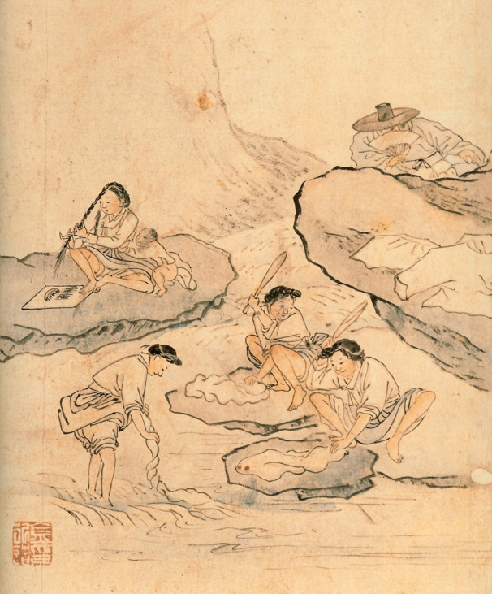
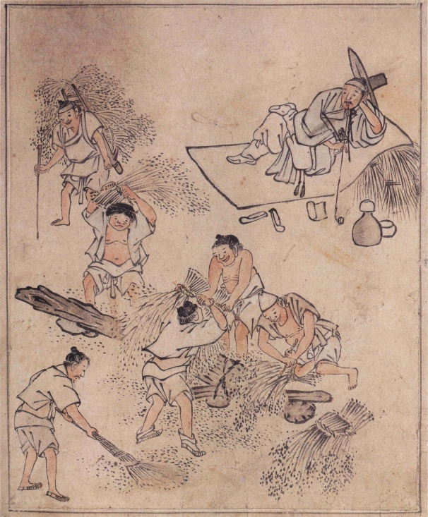
[빨래터] [타작]
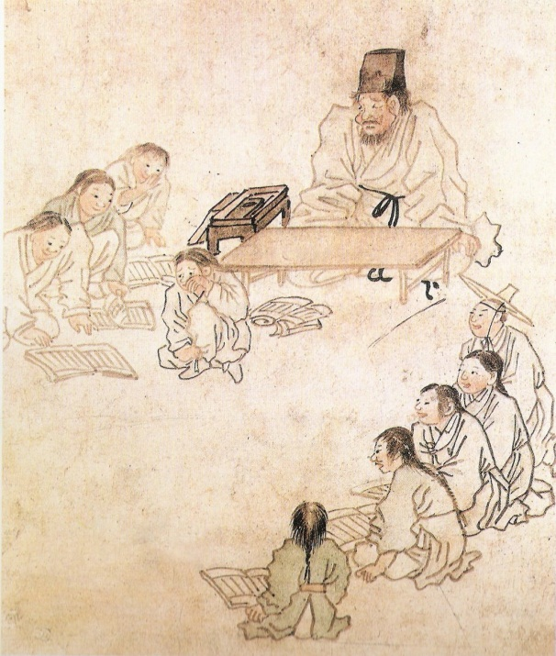
[서당]
* 합격자 발표 : 서류 전형을 통과한 팀에 한하여 7월 첫째 주 중 개별 통보 예정

개인정보의 수집 및 이용에 대한 안내

■ 개인정보의 수집·이용목적 : [대학토론배틀 시즌5] tvN 채널 프로그램의 출연신청 및 확정, 통지
■ 수집 개인정보 항목 : 이름, 생년월일, 학교, 성별, 연락처, 거주지역
■ 개인정보의 보유 및 이용기간 : [대학토론배틀 시즌5] 프로그램의 출연신청 및 확정, 통지의 목적이 달성 종료될 때까지로 하며, 그 이후에는 파기 조치됩니다. 단, 관계법령의 규정에 의하여 보존할 필요가 있는 경우, 일정기간 동안 개인정보를 보관할 수 있습니다. 그 밖의 사항은 tvN 개인정보취급방침을 준수합니다.

위의 개인정보의 수집 및 이용에 동의합니다.
참가자 (인)

